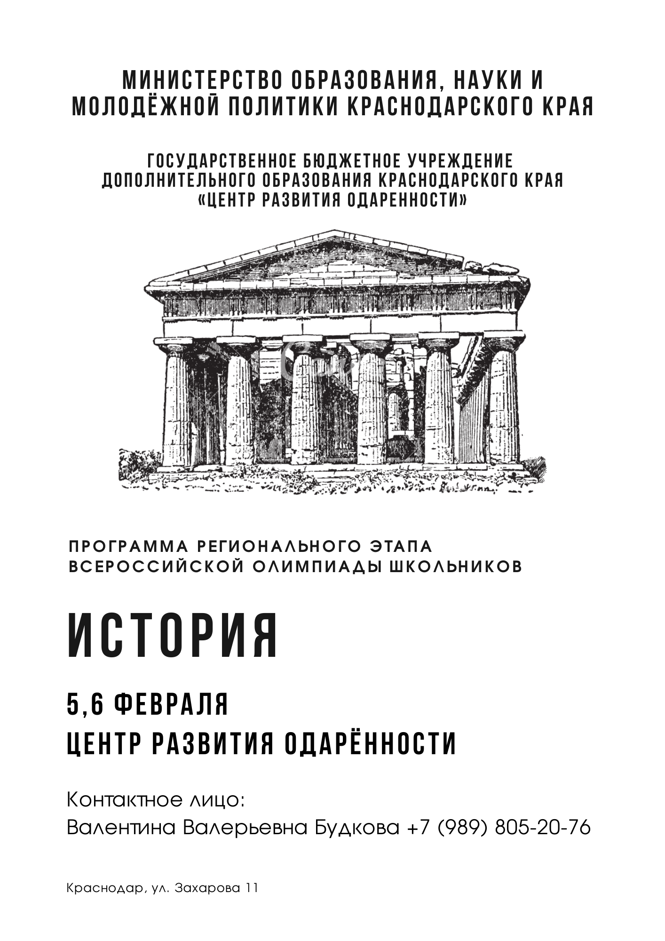
Программа регионального этапа ВСОШ
4 февраля
15.00-17.00 | Заезд (гостиница «Платан», ул. Постовая, 41)
17.00-17.30 | Совещание руководителей команд (холл гостиницы «Платан», ул. Постовая, 41)
18.00-19.00 | Ужин (гостиница «Платан», ул. Постовая, 41)
19.00-22.00 | Время для самоподготовки
22.00 | отбой
5 февраля
7.00-8.00 | Завтрак (гостиница «Платан», ул. Постовая,41)
8.40-9.00 | Инструктаж для участников, заполнение шифровальных карточек («Центр развития одарённости», ул. Захарова, 11), второй этаж
9.00-12.00 | Олимпиада I-тур («Центр развития одарённости», ул. Захарова, 11),второй этаж
14.00–15.00 | Обед (гостиница «Платан», ул. Постовая, 41)
16.00-17.30 | Экскурсия по городу Краснодару с посещением музея им.Ф.А. Коваленко
18.00-19.00 | Ужин (гостиница «Платан», ул. Постовая, 41)
19.00-22.00 | Время для самоподготовки
6 февраля
7.00-8.00 | Завтрак (гостиница «Платан», ул. Постовая, 41)
8.40-9.00 | Инструктаж для участников («Центр развития одарённости», ул. Захарова, 11), второй этаж
9.00-12.00 | Олимпиада II-тур («Центр развития одарённости», ул. Захарова, 11), второй этаж
14.00-15.00 | Обед (гостиница «Платан», ул. Постовая, 41)
15.00 | Отъезд
Ознакомиться с проверенной работой, критериями оценивания и подать заявление на апелляцию,
вы сможете в своем личном кабинете.
olimp.cdodd.ru
График проведения данных процедур вы сможете посмотреть также в личном кабинете.

